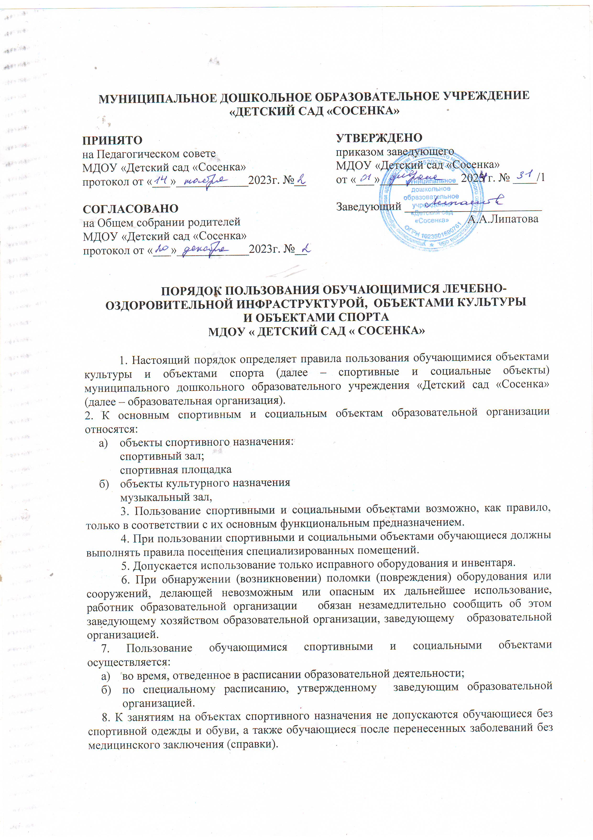
МУНИЦИПАЛЬНОЕ ДОШКОЛЬНОЕ ОБРАЗОВАТЕЛЬНОЕ УЧРЕЖДЕНИЕ «ДЕТСКИЙ САД «СОСЕНКА»

ПРИНЯТО
на Педагогическом совете
МДОУ «Детский сад «Сосенка»
протокол от «___»____________2023г. №__

СОГЛАСОВАНО
Общее собрание родителей
МДОУ «Детский сад «Сосенка»
протокол от «___»____________2023г. №__
УТВЕРЖДЕНО
приказом заведующего
МДОУ «Детский сад «Сосенка»
от «___»_____________ 2023 г. № ____/1

Заведующий _______________________
А.А.Липатова

ПОРЯДОК ПОЛЬЗОВАНИЯ ОБУЧАЮЩИМИСЯ ЛЕЧЕБНО-ОЗДОРОВИТЕЛЬНОЙ ИНФРАСТРУКТУРОЙ, ОБЪЕКТАМИ КУЛЬТУРЫ И ОБЪЕКТАМИ СПОРТА
МДОУ « ДЕТСКИЙ САД « СОСЕНКА»

1. Настоящий порядок определяет правила пользования обучающимися объектами культуры и объектами спорта (далее – спортивные и социальные объекты) муниципального дошкольного образовательного учреждения «Детский сад «Сосенка» (далее – образовательная организация).
2. К основным спортивным и социальным объектам образовательной организации относятся:
- объекты спортивного назначения:
спортивный зал;
спортивная площадка
- объекты культурного назначения
музыкальный зал,
фонд мини-музея «Пуговка»
3. Пользование спортивными и социальными объектами возможно, как правило, только в соответствии с их основным функциональным предназначением.
4. При пользовании спортивными и социальными объектами обучающиеся должны выполнять правила посещения специализированных помещений.
5. Допускается использование только исправного оборудования и инвентаря.
6. При обнаружении (возникновении) поломки (повреждения) оборудования или сооружений, делающей невозможным или опасным их дальнейшее использование, работник образовательной организации обязан незамедлительно сообщить об этом заведующему хозяйством образовательной организации, заведующему образовательной организацией.
7. Пользование обучающимися спортивными и социальными объектами осуществляется:
- во время, отведенное в расписании образовательной деятельности;
- по специальному расписанию, утвержденному заведующим образовательной организацией.
8. К занятиям на объектах спортивного назначения не допускаются обучающиеся без спортивной одежды и обуви, а также обучающиеся после перенесенных заболеваний без медицинского заключения (справки).

